职业卫生技术报告相关信息公示表
用人单位名称 | 乐清杰贝特电子科技有限公司
用人单位地址 | 乐清市虹桥镇镇东电子产业园幸福东路2220-6号
用人单位联系人 | 黄贤同
技术服务项目组人员 | 陈威、付志波、倪晓林、王春云等
现场调查人员 | 陈威、付志波
现场采样/检测人员 | 陈威、付志波
用人单位陪同人 | 黄贤同
采样/检测时间 | 2022年09月20日
报告出具日期 | 2022年10月12日
现场调查、现场采样/检测的图像影像资料 | 详见附件
注：《职业卫生技术服务机构管理办法》第三十一条规定：职业卫生技术服务机构应当自出具职业卫生技术报告之日起二十个工作日内，在本单位网站上公开技术报告相关信息。

用人单位名称 | 乐清杰贝特电子科技有限公司 |  | 拍照日期 | 2022.09.20
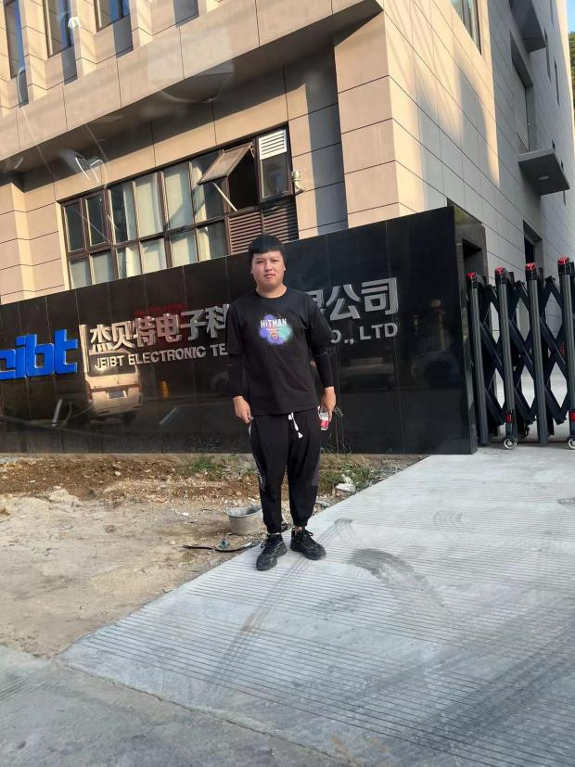 |  | 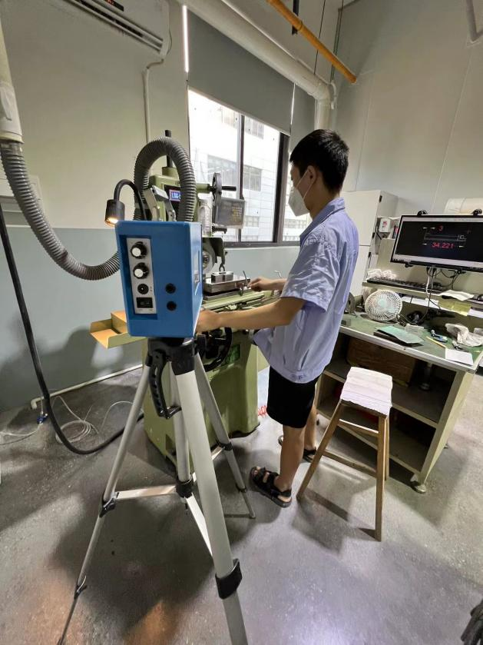
企业大门处 |  | 工磨车间工艺磨岗位
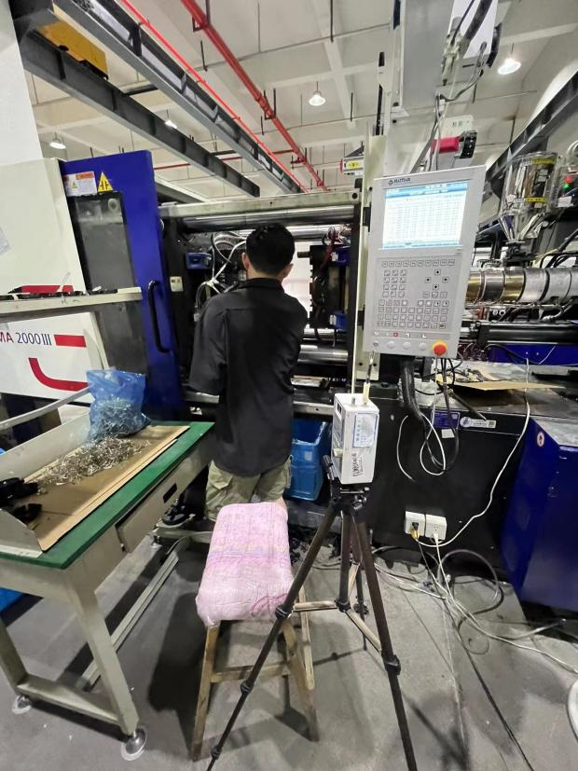 |  | 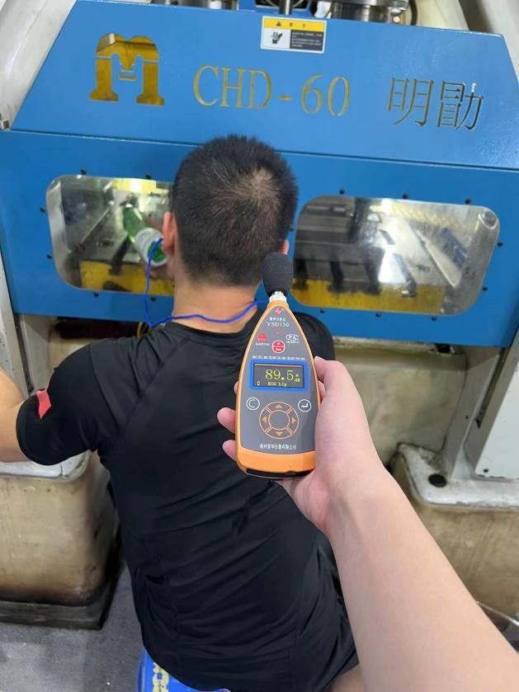
注塑车间注塑岗位1 |  | 注塑车间冲压岗位
技术服务过程影像记录

